TOGEMDER ÖZEL EĞİTİM MESLEK OKULU

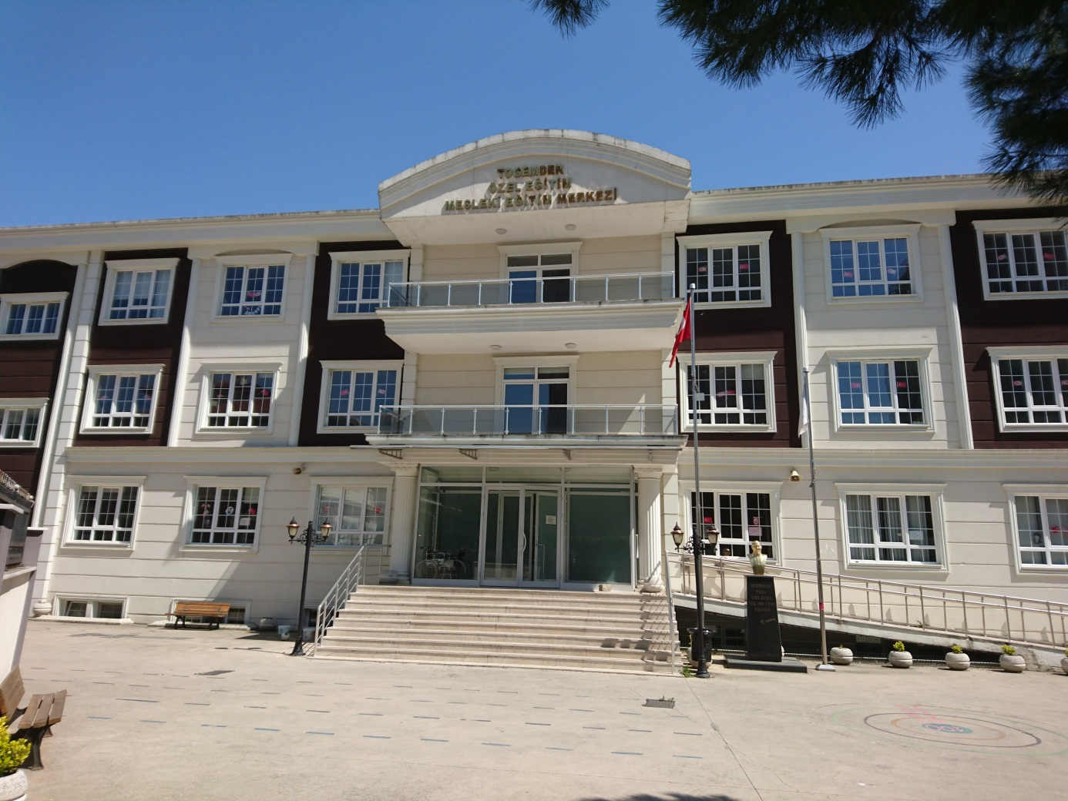
OKULUN TARİHÇESİ
Ocak 2014 tarihinde binamızın temelleri atılmıştır. Haziran 2015’te Bakanlık Oluruyla eğitim öğretime açılmıştır.
Okulumuz binası 2015,88 m² lik bir alanda Özel Proje olup; bodrum + zemin + 2 kat + çatı katından oluşmaktadır. 16 Adet Derslik + 8 Adet Atölye + 6 Adet İdari Birim (Okul Müdürü-Müdür Yard.-Rehber Öğretmen-Memur) +1 Adet Revir + 1 Konferans Salonu (82 Kişilik) + 1 Adet Yemekhane (100 Kişilik) + 1 Adet Hidrofor&Kazan Dairesi + 1 Adet Kumanda Odası bulunmaktadır.

